RELATÓRIO



Trabalho realizado por:

**Filipe Fonseca Nº108005**

**Emanuel Vitorino Nº107981**

**Turma 351**

Resumo

No 2º ano do curso de TGPSI, todos os alunos devem realizar um projeto representativo das competências adquiridas.

Foi pedido aos alunos a realização de um projeto no âmbito da disciplina de Programação de Sistemas Informáticos, com tema livre no qual seja implementado uma aplicação em vb.net. Todo o projeto deveria apresentar a complexidade necessária para abranger grande parte dos conteúdos lecionados. Entre eles, o desenvolvimento de uma base de dados em SQL Server.

Decidimos, para o nosso Projeto Tecnológico do ano letivo 2013/2014, desenvolver uma aplicação de gestão de uma clínica informática.

A razão da nossa escolha foi devido a uma proposta pelo nosso professor de Sistema Operativos, para realizar o projeto da clínica, e aceitámos dado que seria uma aplicação para ser usada numa empresa. Como achámos que seria uma boa oportunidade, nós aproveitámos para ser o nosso projeto.

Índice

1.Introdução1

1.1. Objetivos do Projeto**1**

1.2. Proposta do Projeto**1**

1.3. Tecnologias e Recursos Utilizados**1**

1.4. Contributos do Projeto**1**

1.5. Organização do Relatório**1**

2.Realização do Projeto1

2.1. Fase 1: Planeamento, Proposta e Pontos de Situação**1**

2.1.1. Escolha do tema **1**

2.1.2. Objetivos **1**

2.1.3. Planeamento das fases de desenvolvimento **1**

2.1.4. Proposta**1**

2.1.5. Pontos de Situação **1**

2.2. Fase 2: Análise **1**

2.2.1. Planeamento do modelo de dados **1**

2.2.2. Planeamento de algumas funcionalidades **1**

2.3. Fase 3: Implementação **1**

2.3.1. Implementação da DAL e BLL **1**

2.3.2 Implementação da autenticação **1**

2.3.3. Implementação da Interface **1**

2.3.4. Implementação dos Relatórios **1**

2.3.5. Implementação de Funções extras **1**

3.Conclusões1

3.1. Objetivos realizados **1**

3.2. Apreciação final **1**

Índice

Notação e Glossário

VB.NET – Visual Basic na plataforma .net framework;

SQL – Structured Query Language;

DAL – Data Access Layer;

BLL – Business Logic Layer;

IDE – Integrated Development Environment;

Introdução

**Este relatório permite ver como foi a criação do nosso Projeto Tecnológico, os obstáculos que enfrentámos, como os resolvemos, todas as ferramentas usadas e todas as ajudas que tivemos. No âmbito da disciplina de Programação de Sistemas Informáticos, fizemos este Projeto Tecnológico para demonstrar os nossos conhecimentos e para termos uma experiência de como é a apresentação de um produto criado por nós ao público. Como tal, fomos propostos a fazer um programa de Gestão de Clínicas Informáticas e sendo um novo desafio para nós, aceitámos.**

**Ao longo desta Introdução, serão especificados os seguintes aspetos:**

**. Objetivos do projeto;**

**. Proposta do projeto;**

**. Tecnologias e recursos utilizados;**

**. Contributos do projeto;**

**. Organização deste relatório;**

Objetivos do Projeto

**Dado que o tema foi nos proposto, e sabendo que iria ser para uso comercial, nós sabíamos que tínhamos que dar tudo por tudo, por isso estivemos a planear fazer algo muito bom.**

**Os objetivos deste projeto são:**

* **Criação de um programa de gestão de uma clínica informática;**

**.Este programa serve para controlar todas as reparações que um cliente queira efetuar, gerir o tempo de reparação e o custo da reparação.**

* **Gestão dos utilizadores, quer sejam administradores ou utilizadores normais, gestão dos técnicos no qual são utilizadores também, gestão dos Clientes e dos seus dispositivos, e por fim gestão das reparações desses dispositivos;**
* **Facilitar o manuseamento do programa, mais fácil de inserir, editar, eliminar um cliente, técnico, dispositivo ou reparação e a procura dos mesmos;**
* **Controlo das Empresas participantes nesta clínica no qual tem os seus utilizadores que controlam, precisamente, a clínica informática;**
* **‘Back Office’ simples para gestão dos utilizadores e das empresas;**

.Inserir, alterar, remover empresas participantes na clínica;

.Alterar permissões, eliminar, inserir e alterar alguns utilizadores das empresas.

* **Melhorar as capacidades de criação de programas em Visual Basic;**

.Aprender certos códigos, desconhecidos para nós;

.Aprender como é ter um programa para uso comercial.

Proposta do Projeto

**Na proposta do projeto, foi apresentado os objetivos principais do projeto, como dito anteriormente (introdução).**

**Tendo em conta os objetivos, foram feitas previsões de datas de início e fim de cada fase**

|  |  |  |  |
| --- | --- | --- | --- |
| ***Fase*** | ***Data de Início*** | ***Data de Fim*** | ***Horas/Dias*** |
| **Planeamento** | **20-03-2014** | **25-03-2014** |  |
| **Proposta** | **01-04-2014** | **04-04-2014** |  |
| **Análise** | **01-04-2014** | **04-04-2014** |  |
| **Implementação** | **16-04-2014** | **--------** |  |
| **Documentação** | **04-04-2014** | **01-07-2014** |  |
| **Apresentação** | **--------** | **--------** |  |

**A proposta do projeto foi entregue no dia 04 de Abril de 2014.**

**A tabela 1, mostra as previsões das datas de início e de fim de cada fase do projeto, mostrando também as horas e os dias necessários para ser feito.**

**Mais detalhadamente temos aqui o cronograma**

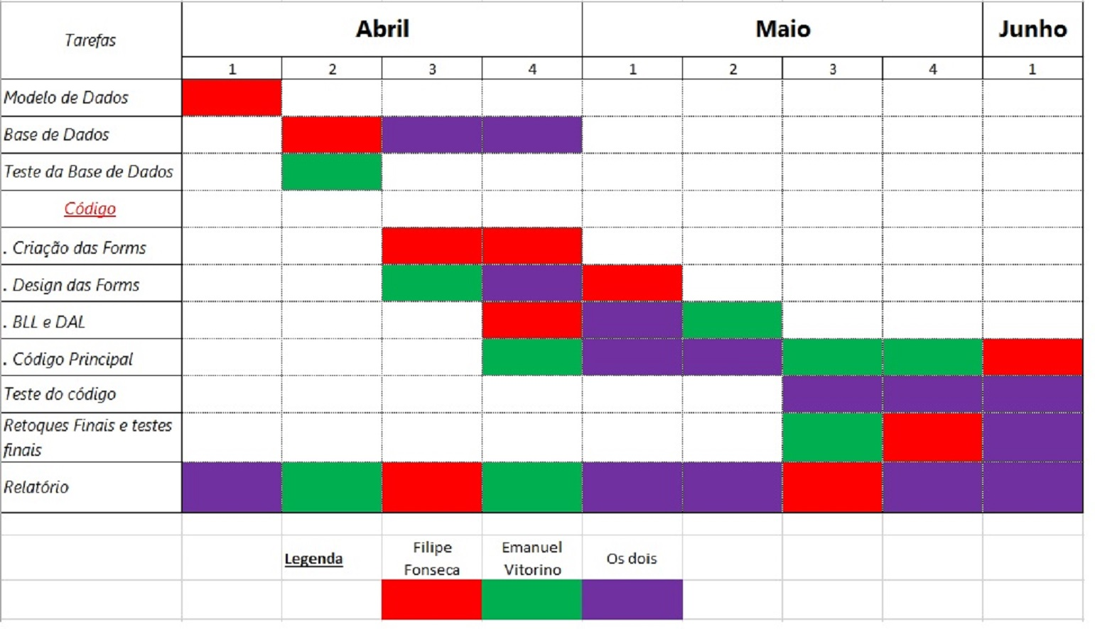

**Este cronograma sofreu algumas alterações desde o último cronograma, pois não estávamos a seguir o cronograma e por isso acabou por ficar fora do tempo previsto. As alterações foram muito simples, dado que investimos mais tempo do que o normal na BLL, foi alterado a data final da BLL e adiámos o código todo 1 semana tal como o relatório.**

Tecnologias e Recursos Utilizados

***Software:***

O projeto todo foi feito pelo software **Microsoft Visual Studio**. Na parte da base de dados, foi utilizado o software **DIA** para o Modelo de Dados e a base de dados em si foi feito também no Visual Studio. Por fim, tudo o que é imagens de fundo, foram feitas pelo software **Adobe Photoshop CS6**.

* Microsoft Visual Studio 2012/2013 Ultimate;
* DIA;
* Adobe Photoshop CS6.

Organização do Relatório

**Este relatório está divido por 3 partes. A introdução, onde é abordado tudo o que tem a ver com o planeamento, a proposta e os pontos de situação. A análise, que aborda tudo o que tem a ver com a interface, desenhos da Base de dados, dos modelos relacionais. E por fim, A realização do projeto, que aborda detalhadamente todas as fases do desenvolvimento do projeto em relação ao código, à interface e aos testes.**

**Mais especificamente:**

**.1ºParte:** Introdução (Planeamento, Proposta e Ponto de situação)

.Nesta parte são relatadas as situações relativas à fase de planeamento e proposta, assim como todos os pontos de situações desenvolvidos e entregues nas várias datas.

**2ºParte:** Análise (Base de dados e Interface)

.Nesta parte é abordada a fase da análise, tudo o que tenha a ver com a base de dados, modelo relacionar e a interface da aplicação..

**3ºParte:** Implementação (Código, Interface e testes)

.Nesta parte são relatadas as situações relativas à fase da implementação: à base de dados, onde contém o modelo de dados, a interface, onde contém o planeamento da interface, ao código, onde contém tudo em relação ao código e por fim os testes ao código e à base de dados.

Realização do Projeto

**Nesta parte do relatório iremos falar sobre o desenvolvimento do projeto.**

1. **Planeamento, Proposta e pontos de situação**

Esta fase foi constituída, por ordem de realização, nas seguintes sub-fases:

1. Tema do projeto;
2. Objetivos;
3. Planeamento do desenvolvimento;
4. Proposta;
5. Pontos de situação;
6. **Escolha do tema**

Decidimos, para o nosso Projeto Tecnológico do ano letivo 2013/2014, desenvolver uma aplicação de gestão de uma clínica informática.

A razão da nossa escolha foi devido a uma proposta pelo nosso professor de Sistema Operativos, para realizar o projeto da clínica, e aceitámos dado que seria uma aplicação para ser usada numa empresa. Como achámos que seria uma boa oportunidade, nós aproveitámos para ser o nosso projeto.

1. **Objetivos**

Dificuldades

Agradecimentos

Conclusão